# Vòi đẩy chữa cháy DRAGON FIRE HOSE DN 65x20m- W.P 16 Bar

Xuất xứ: Việt Nam

Hotline: 097.71.72.114

Danh mục: [Thiết bị PCCC](https://vietlinkvn.com/danh-muc/thiet-bi-pccc/), [Vòi chữa cháy](https://vietlinkvn.com/danh-muc/voi-chua-chay-voi-chua-chay/)Từ khóa: [voi](https://vietlinkvn.com/tu-khoa/voi/), [vòi chữa cháy](https://vietlinkvn.com/tu-khoa/voi-chua-chay/), [vòi dragon](https://vietlinkvn.com/tu-khoa/voii-dragon/)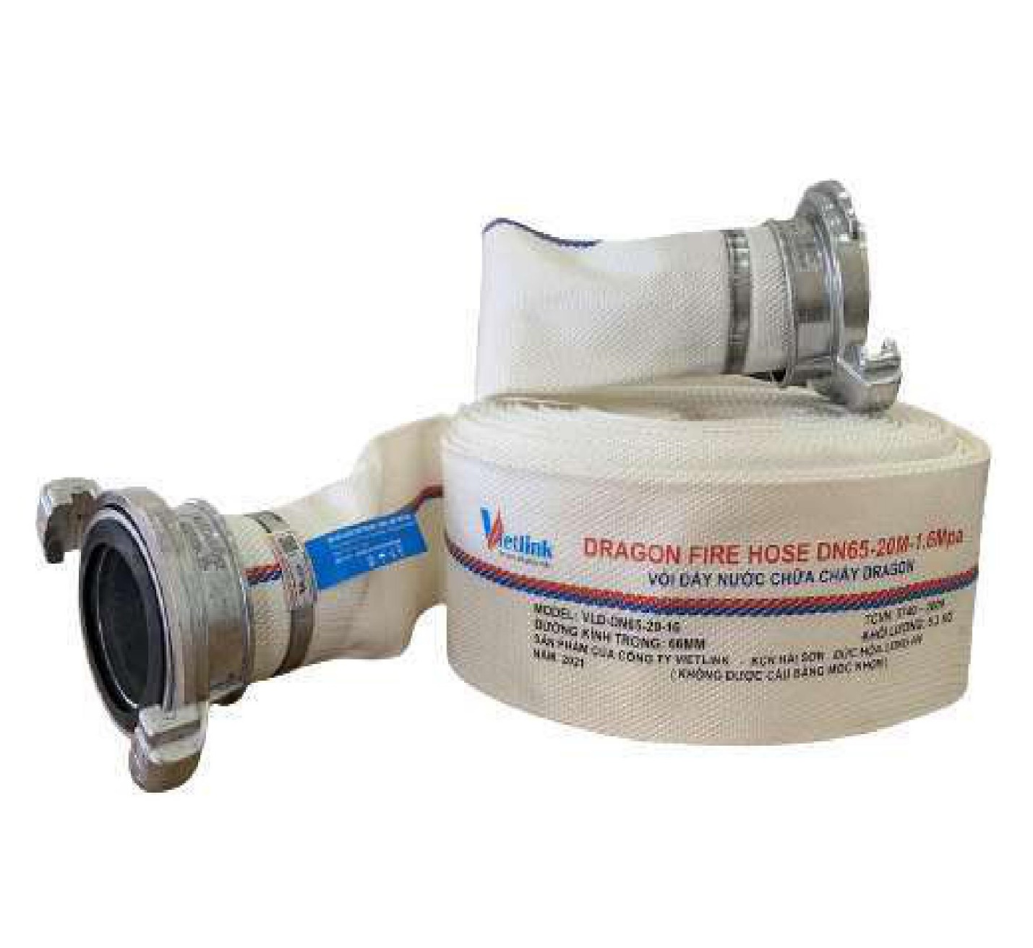**Vòi đẩy chữa cháy DRAGON FIRE HOSE  (Bao gồm khớp nối nhanh GOST – TCVN5739 – 1993)**

Model: DRAGON HOSE 16   DN65 x 20m – W.P 16 bar

**THÔNG SỐ KỸ THUẬT:**

**Thân vòi**

* Đường kính trong 66mm
* Chiều dài 20m±0.2m
* Trọng lượng 5.2±0.2kg
* Lớp tráng trong bằng PVC độ bề và độ chống lão hóa cao hơn cao su làm cho trọng lượng vòi nhẹ và dễ dàng hơn trong quá trình sử dụng
* Chiều dày vòi: 1.15mm
* Lớp vải ngoài vòi đẩy được làm 100% sợi Polyester (sợi bền chống ma sát chịu mài mòn cao)
* Áp suất làm việc: 1.6Mpa
* Màu sắc: Trắng

**Khớp nối:**

* ĐT.1-66 (TCVN5739:1993)
* Khớp nối bằng hợp kim nhôm chất lượng cao sơn chống cháy, Chịu được va đập mạnh không bể, gãy.
* Khớp nối và thân vòi đươc liên kết bẳng vòng đai thép ép thủy lực.
* Chắc chắn, an toàn trong quá trình sử dụng với áp lưc cao.

**Bảo hành: 12 Tháng**

Thiết bị PCCC Hưng Thịnh chuyên cung cấp bình chữa cháy, thiết bị bảo hộ lao động, nạp xạc bình cứu hỏa, nạp xạc bình chữa cháy, vòi chữa cháy, tại Hoàng Mai, Long Biên, Thanh Xuân, Bắc Từ Liêm, Ba Đình, Cầu Giấy, Đống Đa, Hai Bà Trưng, Hoàn Kiếm, Hà Đông, Tây Hồ và Nam Từ Liêm. Đan Phượng, Gia Lâm, Đông Anh, Chương Mỹ, Hoài Đức, Ba Vì, Mỹ Đức, Phúc Thọ, Thạch Thất, Quốc Oai, Thanh Trì, Thường Tín, Thanh Oai, Phú Xuyên, Mê Linh, Sóc Sơn và Ứng Hòa Sơn Tây, Hà Nội

Thiết bị PCCC Hưng Thịnh chuyên cung cấp bình chữa cháy, thiết bị bảo hộ lao động, nạp xạc bình cứu hỏa, nạp xạc bình chữa cháy, vòi chữa cháy tại tỉnh phía Bắc: Thái Nguyên, Vĩnh Phúc, Hòa Bình, Bắc Giang, Bắc Ninh, Hải Dương

Liên hệ: 0977172114